EMA 120 — Performance industrielle
& Industry 4.0
Rapport technique final et package portfolio
Auteur Mohamed Alae Mountassir
Formation Aerospace Engineering IMT Mines Albi
Date 1 octobre 2026
Période simulée 11 janvier au 5 février 2027

Ce rapport présente une étude complète de performance industrielle menée sur une ligne fictive de sept postes. Les données de production, maintenance, changement de série, qualité et finance sont intégralement synthétiques. Le document démontre une démarche d’ingénierie, pas des résultats obtenus dans une usine réelle.
Indicateur clé | Baseline | Scénario proposé
Capacité de référence | 160,3 u/j | 189,2 u/j
TRS ST50 | 83,34 % | Non calculé
Changement de série | 25,0 min | 12,5 min
Écart à la demande | -49,7 u/j | -20,8 u/j

Sommaire
Section | Titre | Page
1 | Résumé exécutif | 3
2 | Périmètre et avertissement | 4
3 | Définition du système | 5
4 | Architecture des données | 6
5 | Validation des données | 7
6 | Conventions KPI | 8
7 | Demande et performance de sortie | 9
8 | Takt et capacité | 10
9 | Diagnostic du goulot | 11
10 | TRS et pertes | 12
11 | Analyse des arrêts | 13
12 | Analyse qualité | 14
13 | Value Stream Mapping | 15
14 | Analyse des causes | 16
15 | Étude SMED | 17
16 | Plan d’amélioration | 18
17 | Automatisation Python | 19
18 | Dashboard Power BI | 20
19 | Validation Avant Après | 21
20 | Impact économique | 22
21 | Architecture Industry 4 0 | 23
22 | Limites et validation terrain | 24
23 | Conclusion et valorisation portfolio | 25

1 Résumé exécutif
EMA-120 simule une ligne d’assemblage électromécanique organisée en sept postes séquentiels. La demande client est fixée à 210 unités par jour, tandis que la sortie observée sur vingt jours atteint 157,2 unités par jour, soit 74,9 % de la demande. Le diagnostic combine les données de cycle, d’arrêts, de changements de série, de qualité et d’encours afin d’identifier la contrainte réelle et de relier chaque action à une perte quantifiée.
ST50, le poste d’essai fonctionnel, constitue le goulot principal. Son cycle standard de 285 secondes dépasse le takt de 251,4 secondes et sa charge effective atteint 329,4 secondes par unité. La disponibilité du poste est de 91,14 %, sa performance de 93,45 % et sa qualité de 97,85 %, pour un TRS de 83,34 %. L’encours de 664 unités avant ST50 confirme la contrainte de flux.
Le scénario proposé combine un plafonnement du FIFO, un transfert de 33,6 secondes de travail, un standard SMED à 12,5 minutes, une maintenance ciblée et une action qualité précédée d’une MSA. La capacité de référence calculée progresse de 160,3 à 189,2 unités par jour. Cette amélioration reste insuffisante pour atteindre 210 unités par jour. Le projet conclut donc par un plan de pilotes mesurés et par une éventuelle étude de capacité parallèle.
Décision | Justification
Lancer des pilotes contrôlés | Les gains sont calculés mais non démontrés sur le terrain.
Ne pas déclarer la ligne capable | Le scénario reste 20,8 u/j sous la demande.
Recalculer le business case | Les coûts et bénéfices actuels sont synthétiques.

2 Périmètre et avertissement
Le projet a été construit comme une preuve de compétence en génie industriel, amélioration continue et digitalisation. Le système EMA-120 n’existe pas dans une usine réelle. Les ordres de fabrication, événements, arrêts, défauts et coûts ont été générés pour créer un cas d’étude cohérent, traçable et suffisamment riche pour appliquer les méthodes industrielles.
- Périmètre produit : variantes EMA-120A, EMA-120B et EMA-120C.
- Périmètre process : ST10 à ST70, deux équipes par jour, 440 minutes planifiées par équipe.
- Période simulée : 20 jours de production et 40 périodes équipe.
- Périmètre analytique : débit, takt, cycles, capacité, TRS, arrêts, qualité, encours, VSM et causes.
- Périmètre digital : validation Python, calculs Excel et visualisation Power BI.
Les résultats futurs sont systématiquement qualifiés de projetés, estimés ou proposés. Aucune réduction de temps, d’arrêt ou de défaut n’est présentée comme acquise. La méthode sépare les mesures de la baseline, les calculs dérivés, les hypothèses de pilote et les hypothèses financières.
Ce principe est essentiel en entretien : la solidité du projet ne vient pas d’une histoire artificiellement parfaite, mais de la cohérence des définitions, de la reproductibilité des calculs et de la transparence sur les limites.

3 Définition du système
La ligne transforme trois variantes d’un même produit au travers d’une gamme commune. Chaque produit traverse les sept postes dans l’ordre. Les reprises restent locales et ne sont jamais comptées comme de nouveaux produits. Cette règle empêche de gonfler artificiellement la production ou le total utilisé dans le TRS.
Poste | Processus | CT standard | Rôle dans le flux
ST10 | Kitting et vérification | 180 s | Préparation
ST20 | Préassemblage mécanique | 215 s | Assemblage initial
ST30 | Montage arbre et roulements | 240 s | Montage critique
ST40 | Assemblage et serrage contrôlé | 225 s | Assemblage final
ST50 | Essai fonctionnel | 285 s | Test et contrainte principale
ST60 | Contrôle qualité | 200 s | Libération qualité
ST70 | Identification et conditionnement | 160 s | Sortie ligne

Le calendrier prévoit 52 800 secondes disponibles par jour. Avec une demande de 210 unités, le takt est de 251,4 secondes par unité. Un poste dont la charge effective dépasse cette valeur ne peut pas soutenir la demande sans réduction de charge, amélioration de disponibilité ou ajout de capacité.

4 Architecture des données
Le modèle de données repose sur quatre tables reliées par des identifiants stables. La séparation entre production, arrêts, changements de série et qualité permet de préserver la granularité des événements et d’éviter les doubles comptes. Les tables brutes sont conservées dans le dépôt, puis une couche traitée alimente les analyses.
Table | Volume | Clé principale | Usage
production | 25 625 lignes | production_event_id | Cycles, séquence, passage et résultat
downtime | 949 lignes | downtime_id | Catégorie, cause, durée et poste
changeovers | 360 lignes | changeover_id | Transition, durée et premier article
quality | 25 625 lignes | quality_event_id | Défaut, origine, reprise et rebut

Les identifiants produit, poste, événement précédent et changement de série assurent les relations entre les tables. Les horodatages sont stockés au format ISO 8601. Les durées sont exprimées en secondes afin d’éviter les conversions implicites. Les dimensions de date, équipe, variante et poste utilisées dans Power BI sont dérivées de la même baseline.
Cette architecture permet d’expliquer chaque KPI jusqu’à l’événement source et de reproduire l’analyse sans modifier les données historiques.

5 Validation des données
La validation J06 exécute 39 contrôles et obtient 39 résultats conformes, sans problème critique ni avertissement. Les contrôles portent sur les schémas, les clés, les champs obligatoires, les domaines de valeurs, les séquences, les horodatages, les durées et les réconciliations.
Famille de contrôle | Exemple | Résultat
Structure | Colonnes conformes au dictionnaire | PASS
Unicité | 25 625 clés production uniques | PASS
Chronologie | Horodatages et équipes cohérents | PASS
Physique | Cycles positifs et plausibles | PASS
Référentiel | Standards ST10 à ST70 respectés | PASS
Relations | Clés étrangères valides | PASS
Réconciliation | Cycle écoulé égal au cycle net plus arrêt | PASS

Un résultat PASS signifie que le dataset respecte les règles programmées, pas qu’il représente fidèlement une usine réelle. La validation confirme la cohérence interne de la simulation. La validité externe, la sécurité, l’ergonomie et la capacité machine nécessiteraient des observations et essais terrain.
Source : data/processed/validation_summary.json

6 Conventions KPI
Les conventions sont définies avant le calcul afin d’éviter les écarts entre Excel, Python et Power BI. Le temps planifié inclut les 440 minutes par équipe. Les changements planifiés restent dans cette fenêtre. Le temps de fonctionnement retire tous les arrêts portant le drapeau de perte TRS.
KPI | Formule | Convention principale
Takt | Temps disponible / demande | 52 800 s / 210 u
Disponibilité | Fonctionnement / planifié | Tous les arrêts TRS sont retirés
Performance | CT idéal x quantité / fonctionnement | CT idéal égal au standard poste
Qualité | Quantité bonne / quantité totale | Premier passage uniquement
TRS | Disponibilité x Performance x Qualité | TRS principal sur ST50
Capacité | Temps disponible / charge | Standard ou charge effective explicitée

Les TRS des postes ne sont pas moyennés. Un TRS faible sur un poste rapide ne prouve pas qu’il limite la ligne. Le diagnostic du goulot utilise le cycle standard, la charge effective, la pression par rapport au takt, l’encours et la dominance par période.
La production observée correspond aux produits finis libérés par ST70. Les reprises ajoutent de la charge mais ne créent pas une nouvelle unité. Cette distinction est maintenue dans toutes les analyses.

7 Demande et performance de sortie
La ligne livre en moyenne 157,2 unités par jour pour une demande de 210 unités. L’écart moyen atteint 52,8 unités par jour et le taux d’atteinte 74,9 %. Le problème n’est donc pas une variation isolée mais une insuffisance structurelle de capacité et de flux sur toute la période observée.
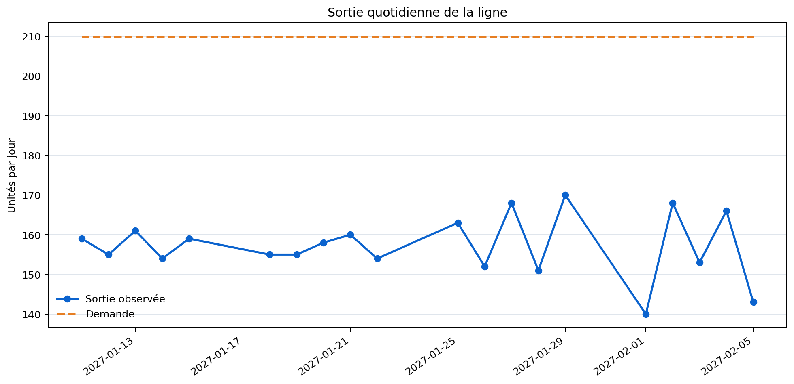
Figure 1 Production quotidienne observée comparée à la demande de 210 unités par jour
La demande est utilisée comme référence commune pour le takt, les jours d’encours, l’écart de capacité et les scénarios. L’objectif du projet n’est pas de forcer la production calculée à 210 unités, mais de quantifier les leviers et le besoin structurel restant.

8 Takt et capacité
Le takt calculé est de 251,4 secondes par unité. Sur la base des cycles standards, ST50 atteint seulement 185,3 unités par jour, soit 24,7 unités sous la demande. La réduction minimale du cycle standard limitant est de 33,6 secondes. Cette première lecture ne comprend pas encore les arrêts, changements, blocages, reprises ou pertes de rendement.
Poste | CT standard | Capacité théorique | Lecture
ST10 | 180 s | 293,3 u/j | Marge
ST20 | 215 s | 245,6 u/j | Marge
ST30 | 240 s | 220,0 u/j | Marge faible
ST40 | 225 s | 234,7 u/j | Marge
ST50 | 285 s | 185,3 u/j | Sous la demande
ST60 | 200 s | 264,0 u/j | Marge
ST70 | 160 s | 330,0 u/j | Marge

Le calcul de capacité théorique sert à localiser la contrainte de conception. La charge effective est ensuite utilisée pour intégrer les pertes réellement simulées et déterminer une capacité de référence plus prudente.

9 Diagnostic du goulot
L’analyse effective confirme ST50 comme contrainte. Sa charge de 329,4 secondes par unité combine 292,5 secondes de premier passage, 7,2 secondes de reprise, 8,2 secondes d’arrêts non planifiés et 21,4 secondes de changements planifiés par unité.
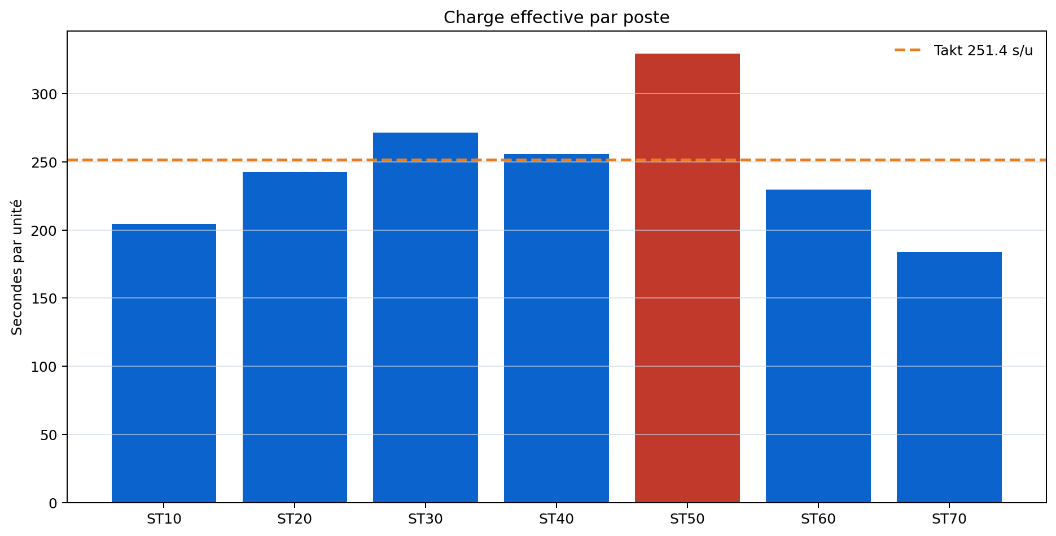
Figure 2 Charge effective par poste comparée au takt
- ST50 domine les quarante périodes équipe analysées.
- La capacité de référence calculée à ST50 est de 160,3 unités par jour.
- ST30 et ST40 dépassent également le takt sur certaines périodes, mais restent secondaires.
- L’encours de 664 unités entre ST40 et ST50 confirme l’accumulation physique devant la contrainte.

10 TRS et pertes
Le TRS principal est calculé sur ST50, car il s’agit du poste contraignant. Sur 1 056 000 secondes planifiées, 93 535 secondes sont perdues en disponibilité, 63 005 secondes en performance et 19 380 secondes en qualité. Le temps productif bon atteint 880 080 secondes et la réconciliation est exacte.
Facteur ST50 | Valeur | Interprétation
Disponibilité | 91,14 % | Arrêts planifiés et non planifiés
Performance | 93,45 % | Cadence réelle contre cycle idéal
Qualité | 97,85 % | Bon du premier coup
TRS | 83,34 % | Temps planifié converti en temps idéal bon

La disponibilité est le facteur le plus faible, mais l’écart de cycle standard au takt reste également structurel. Un projet uniquement centré sur les pannes ne suffirait donc pas. Le scénario doit combiner équilibrage, SMED, maintenance et qualité.
La qualité du raisonnement dépend du respect de la convention de comptage. Les reprises ne sont jamais ajoutées au total produit. Elles apparaissent uniquement comme charge additionnelle.

11 Analyse des arrêts
ST50 totalise 26 035 secondes d’arrêts non planifiés. Les défauts capteur et les défaillances équipement représentent 20 739 secondes, soit 79,7 % du total non planifié du poste. Cette concentration justifie une maintenance ciblée plutôt qu’un plan générique couvrant toutes les causes avec la même priorité.
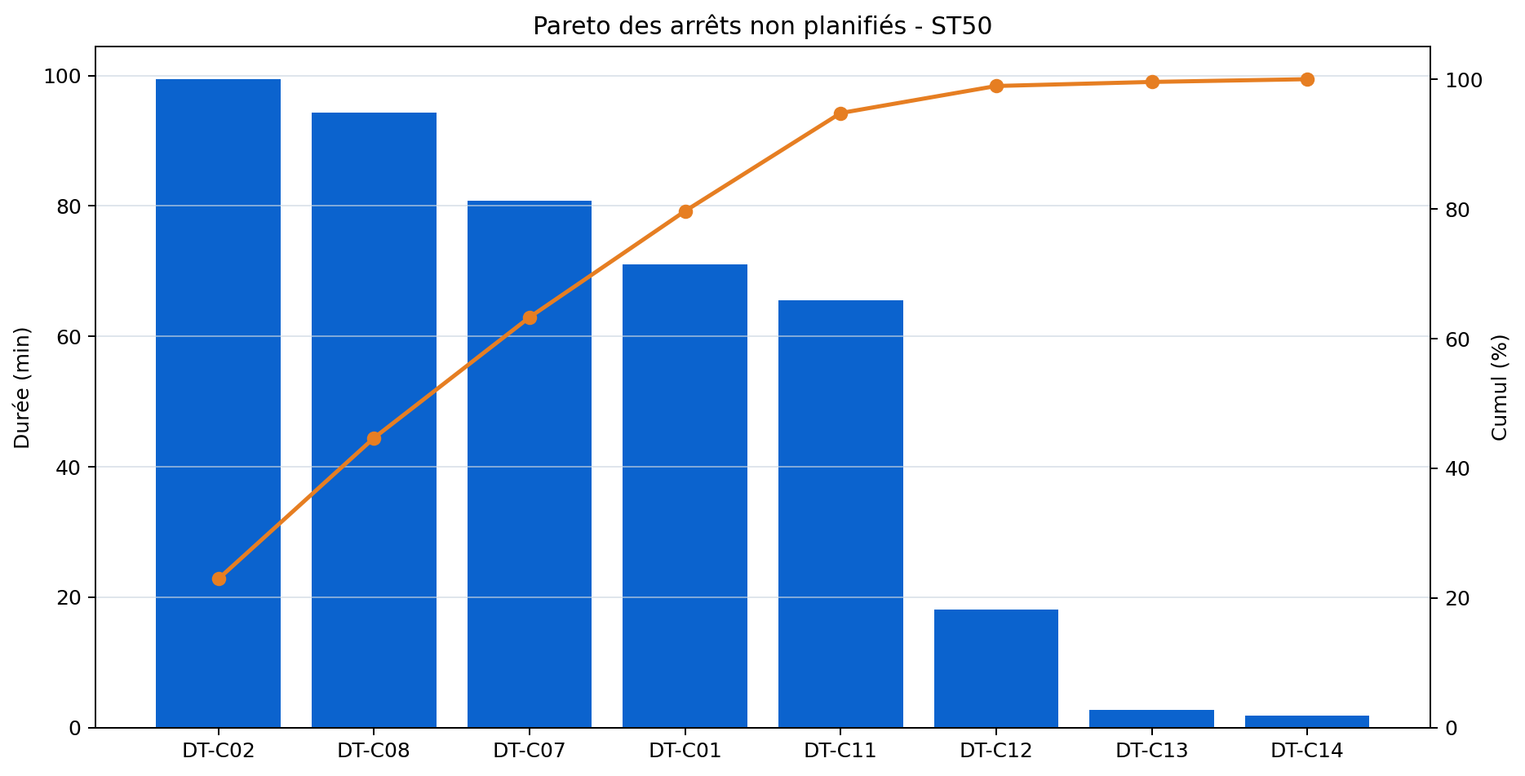
Figure 3 Pareto des arrêts non planifiés du poste ST50
Les causes DT-C02, DT-C08, DT-C07 et DT-C01 concentrent les interruptions équipement et capteur. Le plan proposé demande une confirmation par sous-ensemble, un contrôle des capteurs, un suivi des répétitions et un ajustement du préventif. Le scénario retient une récupération pilote de 50 %, explicitement modifiable.

12 Analyse qualité
La qualité globale au premier passage est de 99,48 %, mais ST50 concentre 68 défauts et présente un FPY de 97,85 %. Les trois codes QL-C06, QL-C07 et QL-C08 représentent 53 défauts, soit 77,9 % des non-conformités du poste.
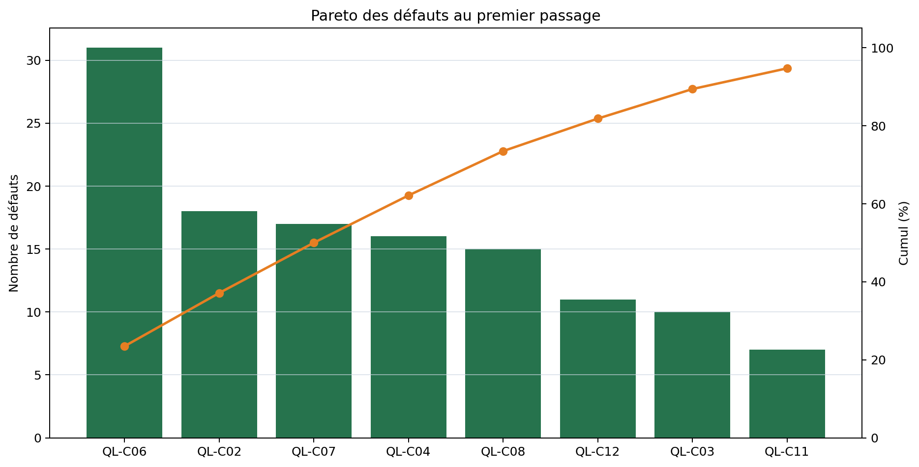
Figure 4 Pareto des défauts qualité au premier passage
Le plan ne réduit pas directement les seuils d’acceptation. Une MSA doit d’abord vérifier la répétabilité et la reproductibilité de la mesure. Les poka-yoke concernent ensuite les connexions, les signaux capteurs et la continuité électrique. La cible de réduction de 50 % est une hypothèse de pilote, pas une performance acquise.
Le nombre de rebuts reste faible, avec six unités sur l’ensemble de la ligne. La valeur Après de 3,66 unités est une estimation proportionnelle aux familles de défauts ciblées et doit être lue avec prudence.

13 Value Stream Mapping
La VSM rassemble le flux matière, la demande, le takt, les performances des postes et les encours. Le bilan matière est réconcilié : 4 200 unités lancées donnent 3 144 produits finis, 1 050 unités d’encours et 6 rebuts.
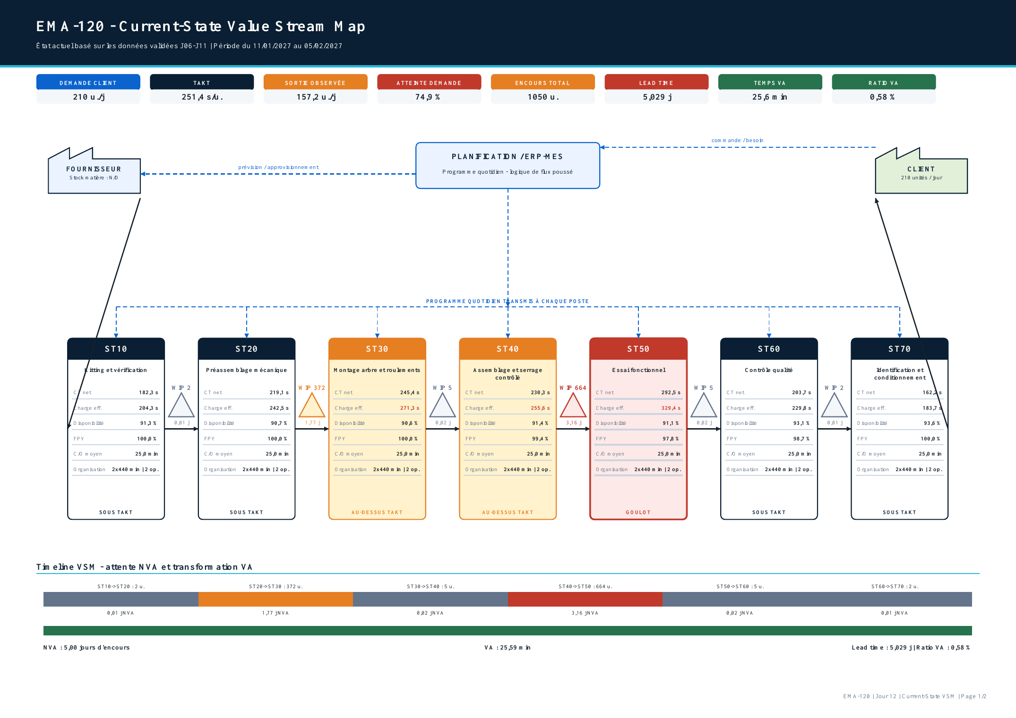
Figure 5 Value Stream Map de l’état actuel
Le lead time planifié atteint 5,029 jours, dont 5,00 jours d’attente en encours pour seulement 25,6 minutes de valeur ajoutée. Le ratio de valeur ajoutée est de 0,58 %. Le plus grand tampon se situe avant ST50 avec 664 unités, suivi du tampon entre ST20 et ST30 avec 372 unités.

14 Analyse des causes
Le problème prioritaire est formulé ainsi : accumulation de 664 unités avant ST50 et débit insuffisant de la ligne. La charge effective de ST50 dépasse le takt de 78,0 secondes par unité, soit 31,0 %. L’analyse distingue les causes certaines, les contributions mesurées et les hypothèses à confirmer.
Branche | Preuve | Conclusion
Méthode | Cycle standard 285 s contre takt 251,4 s | Déséquilibre structurel
Organisation | 67 500 s de changement sur 20 jours | SMED prioritaire
Machine | 20 739 s capteur et équipement | Maintenance ciblée
Qualité | 53 défauts dominants sur 68 | MSA puis poka-yoke
Flux | 664 u avant ST50 | FIFO et règle de lancement

Les 5 Pourquoi relient l’encours à une charge ST50 supérieure au rythme client, aggravée par les changements, arrêts et reprises. La cause racine n’est donc pas un unique équipement défaillant. Elle résulte d’une combinaison de conception du travail, variabilité et règles de flux.

15 Étude SMED
Les 45 changements de série ST50 durent chacun 1 500 secondes, soit 25 minutes. Ils totalisent 67 500 secondes sur la période et représentent 72,2 % des arrêts du poste. La cible SMED est dérivée d’une décomposition en dix tâches.
Composante | Temps | Traitement
Travail déplacé en externe | 420 s | Préparation avant arrêt
Travail supprimé ou simplifié | 330 s | Conception et standardisation
Travail interne résiduel | 750 s | Séquence machine arrêtée
Cible totale | 12,5 min | Premier article conforme obligatoire

Le scénario libère 9,375 heures sur vingt jours et réduit la charge de changement de 21,4 à 10,7 secondes par unité. La séquence doit être chronométrée sur au moins dix changements par transition produit. La sécurité et la conformité du premier article restent des conditions de libération non négociables.
Le SMED améliore la disponibilité mais ne ferme pas à lui seul l’écart à la demande. Il est intégré après le rééquilibrage dans le scénario cumulé.

16 Plan d’amélioration
Le plan comporte cinq actions reliées à des pertes mesurées. Les responsables indiqués dans le fichier J19 sont fictifs et servent uniquement à démontrer une gouvernance de projet.
Priorité | Action | KPI cible | Gain modélisé
P1 | Plafonner FIFO avant ST50 | WIP inférieur ou égal à 105 u | -559 u WIP
P1 | Rééquilibrer ST50 | CT ST50 égal à 251,4 s | +18,2 u/j
P1 | Déployer SMED | Changement inférieur ou égal à 12,5 min | +6,7 u/j
P1 | Maintenance ciblée | Arrêts ciblés -50 % | +2,2 u/j
P2 | MSA puis poka-yoke | Défauts ciblés -50 % | +1,9 u/j

Les jalons sont fixés à J+2 pour le FIFO, J+7 pour la maintenance, J+14 pour l’équilibrage, le SMED et la MSA, puis J+21 pour la revue de capacité. Si la capacité démontrée reste sous 210 unités par jour, le plan impose une étude structurelle de ST50 au lieu de déclarer la ligne équilibrée.

17 Automatisation Python
Le pipeline Python transforme les fichiers validés en KPI, tableaux et figures reproductibles. Le script principal charge la configuration, contrôle les données, calcule les indicateurs, produit les analyses des arrêts et de la qualité, puis écrit un manifeste d’exécution.
Module | Responsabilité
data_loader.py | Lecture et typage des tables
data_validation.py | Contrôles structurels et métiers
kpi_calculator.py | KPI globaux et par poste
downtime_analysis.py | Pareto des arrêts
quality_analysis.py | FPY et Pareto qualité
visualization.py | Figures standardisées

Le pipeline restitue la même baseline que les classeurs : 157,2 unités par jour, 74,9 % d’atteinte, ST50 comme contrainte, 329,4 secondes par unité de charge effective et 83,34 % de TRS. Les empreintes SHA-256 des sources sont conservées afin de démontrer que les résultats proviennent des fichiers attendus.
Le FPY porte sur les premiers passages. Les rebuts sont comptés sur tous les passages, y compris les retouches : 1 à ST40, 3 à ST50 et 2 à ST60. Cinq tests de régression contrôlent ces conventions. La validation métier et les pilotes restent nécessaires.

18 Dashboard Power BI
Le dashboard Power BI comporte quatre pages : Executive Overview, Production, Maintenance et Qualité. Chaque page utilise les mêmes dimensions Date, Équipe, Produit et Poste, avec synchronisation des segments. Le modèle évite les relations directes ambiguës entre tables de faits.
Page | Objectif | Visuels principaux
Executive Overview | Décision globale | Production, demande, atteinte, takt
Production | Débit et capacité | Tendance, produit, équipe, poste
Maintenance | Pertes de disponibilité | Pareto, durée, événements
Qualité | FPY et défauts | Codes défaut, variante, poste

Le dashboard sert à explorer la baseline et à vérifier la cohérence des KPI. Il ne transforme pas les hypothèses en mesures. Les indicateurs projetés restent dans les fichiers Avant Après et business case. Cette séparation empêche de mélanger l’état observé et le scénario futur.
Le fichier PBIX est fourni dans le dossier powerbi et nécessite Power BI Desktop. Le projet n’est pas un MES de production et ne contient pas de flux temps réel.

19 Validation Avant Après
Le scénario amélioré est calculé séparément de la baseline. Les réductions d’arrêts et de défauts sont paramétrées et restent visibles. Les écarts sont présentés en valeur absolue et en variation relative.
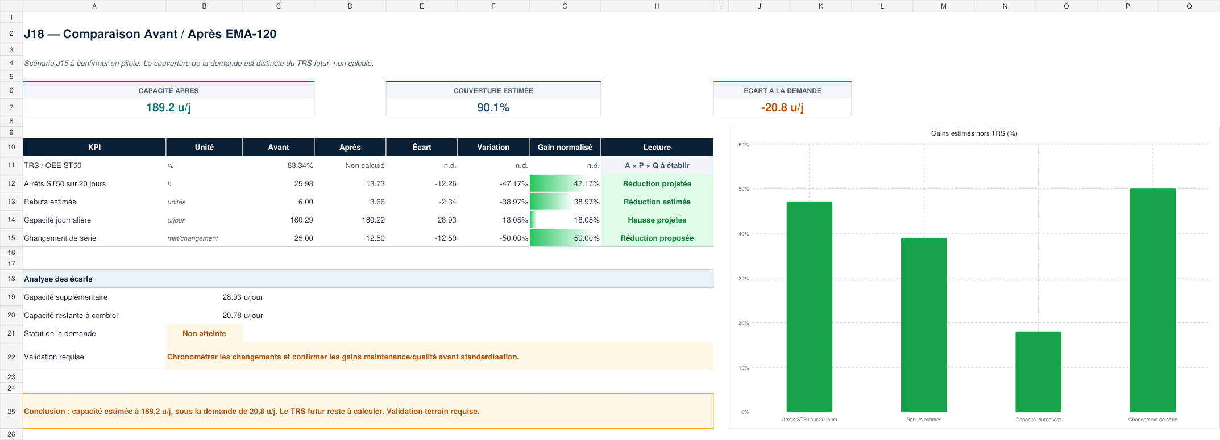
Figure 6 Comparaison des KPI Avant et Après
La capacité augmente de 28,9 unités par jour et atteint 189,2 unités par jour. Le changement de série diminue de 50 %, les arrêts ST50 projetés de 47,2 % et les rebuts estimés de 39,0 %. La capacité estimée couvre 90,10 % de la demande. Le TRS futur reste à calculer séparément avec ses facteurs de disponibilité, performance et qualité. Malgré ces gains, la demande n’est pas atteinte.

20 Impact économique
Le business case transforme les gains industriels en ordres de grandeur financiers. Trois scénarios testent le taux de réalisation, la marge unitaire, le coût horaire d’arrêt, la valeur du rebut, l’investissement initial et les coûts récurrents.
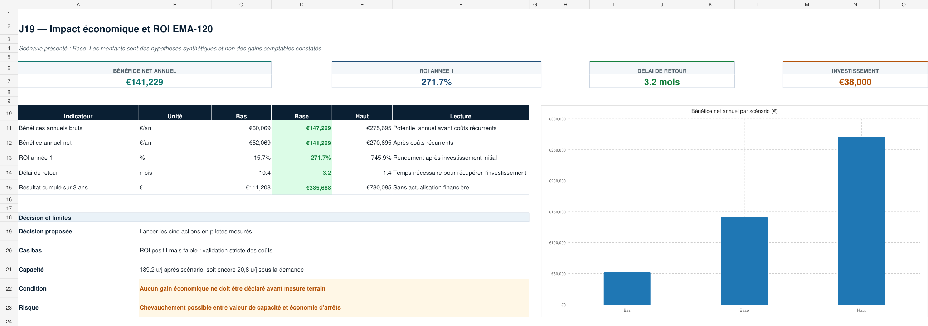
Figure 7 Sensibilité du bénéfice annuel net et synthèse du scénario Base
Dans le scénario Base, le bénéfice net annuel est de 141 229 euros, l’investissement de 38 000 euros, le ROI de première année de 271,7 % et le délai de retour de 3,2 mois. Le cas Bas conserve un ROI positif de 15,7 % avec un retour en 10,4 mois.
Ces montants sont synthétiques. Le gain de capacité et l’économie d’arrêts peuvent se recouvrir partiellement. Une décision réelle exige des coûts validés, un débit vendu et des résultats de pilote mesurés.

21 Architecture Industry 4 0
L’architecture cible relie la donnée opérationnelle, le contrôle de qualité, le calcul, la visualisation et la décision. Elle repose sur une chaîne simple et auditable plutôt que sur une accumulation d’outils.
Couche | Composant | Rôle
Événement | Tables production, arrêt, changement, qualité | Capturer les faits
Qualité données | 39 contrôles Python | Bloquer les incohérences
Calcul | Python et Excel | Produire des KPI auditables
Visualisation | Power BI | Explorer les résultats
Amélioration | VSM, RCA, SMED | Relier pertes et actions
Décision | Before After et ROI | Prioriser les pilotes

Dans une usine réelle, cette architecture pourrait être alimentée par un MES, un historique machine, un système qualité et une GMAO. Les mêmes identifiants et conventions devraient être partagés pour éviter les divergences entre services. Les droits, la cybersécurité, la fréquence d’actualisation et la gestion des versions devraient alors être ajoutés.

22 Limites et validation terrain
Le projet montre une méthode complète mais ne remplace pas une étude terrain. Les principales limites doivent être annoncées sans ambiguïté.
- Le système et les événements sont fictifs; les distributions ne couvrent pas tous les comportements humains et physiques.
- Aucun essai de sécurité, d’ergonomie, de capabilité machine ou de validation produit n’a été réalisé.
- La décomposition SMED est une reconstruction d’ingénierie calibrée sur 25 minutes.
- Les gains maintenance et qualité sont des hypothèses de pilote.
- Le TRS futur n’est pas calculé. Le ratio de 90,10 % mesure la couverture estimée de la demande.
- La réduction des rebuts applique un ratio de défauts ST50 à l’ensemble de la ligne et reste à valider par poste.
- Les hypothèses financières sont synthétiques et peuvent comporter des recouvrements.
Validation | Échantillon minimal | Critère de décision
Cycle ST50 | 30 cycles représentatifs | CT et variabilité confirmés
SMED | 10 changements par transition | Premier article conforme et cible stable
Maintenance | Une semaine pilote | Réduction réelle des causes ciblées
Qualité | MSA puis pilote | FPY amélioré sans masquer les défauts
Capacité | Revue J+21 | Débit démontré contre 210 u/j

23 Conclusion et valorisation portfolio
Le projet EMA-120 démontre une démarche complète : définir un système, construire des données cohérentes, fixer les conventions, mesurer les performances, identifier une contrainte, expliquer les causes, proposer des actions, automatiser les KPI et encadrer la décision économique. La conclusion technique reste prudente : le scénario améliore fortement la ligne, mais ne démontre pas encore la capacité requise.

Bullet points CV
- Conception d’un système industriel fictif et de quatre datasets synthétiques reliés, validés par 39 contrôles automatisés.
- Diagnostic complet de performance combinant takt, capacité, goulot, TRS, Pareto, qualité, VSM, RCA et SMED.
- Développement d’un pipeline Python et d’un dashboard Power BI; scénario de capacité de 160,3 à 189,2 u/j avec limites explicites.

Pitch entretien
J’ai construit une étude complète de performance industrielle sur une ligne fictive de sept postes. J’ai créé et validé les données, calculé le takt, la capacité et le TRS, puis identifié ST50 comme goulot avec 329,4 secondes par unité contre un takt de 251,4 secondes. J’ai proposé un rééquilibrage, un SMED, des actions maintenance et qualité, puis automatisé les KPI avec Python et Power BI. Le scénario atteint 189,2 unités par jour mais reste sous la demande, donc je conclus par des pilotes mesurés et non par une fausse promesse de résultat.
Le package GitHub contient le rapport, les données, le code, les classeurs, le dashboard, la VSM, l’analyse des causes et sept visuels. Il est structuré pour permettre à un recruteur de vérifier aussi bien les résultats que les limites.

